INSTRUCTIONS MYSQL

LISTER LES BDD :

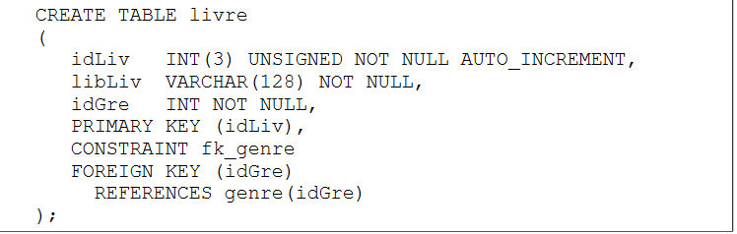
CREER UNE TABLE :

POUR UNE TABLE RELATIONELLE N-N :

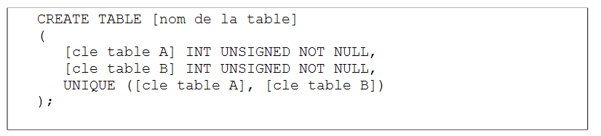
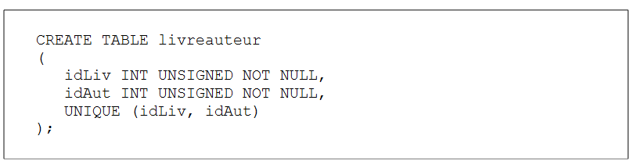

MODIFIER UNE TABLE :

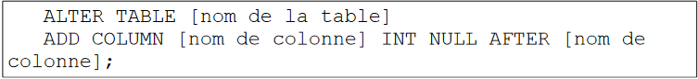
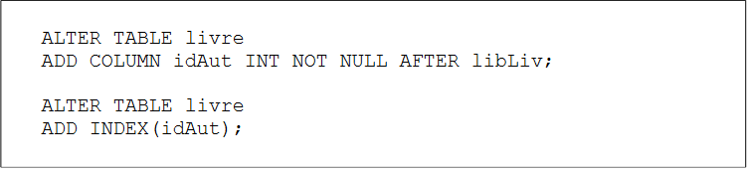
SUPPRIMER UNE TABLE :
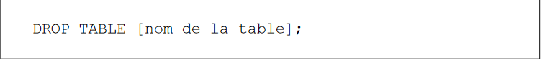
MODIFIER UNE TABLE :
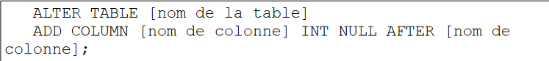

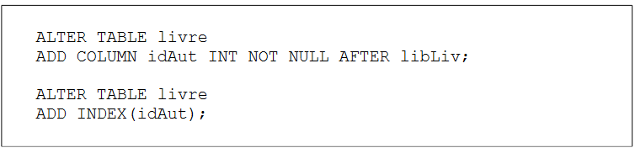
ANALYSER /REPARER UNE TABLE :
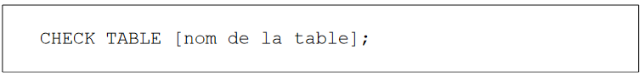
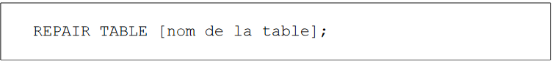
////////////////////////////////////////////////INSERTION DE DONNEE ///////////////////////////////////////////////////

SYNTAXE D'INSERTION :

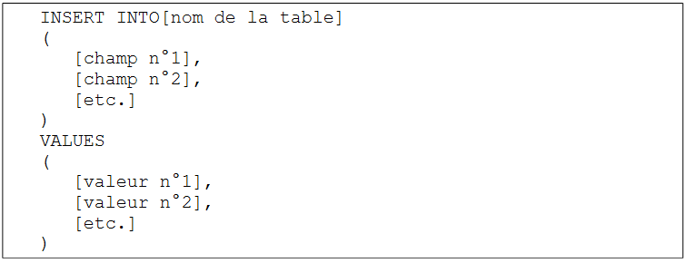
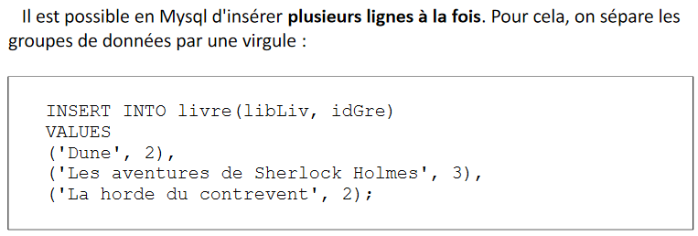
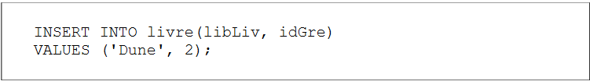

SUPPRIMER DES DONNEE :

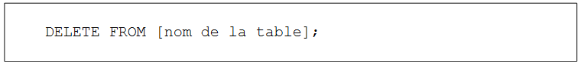
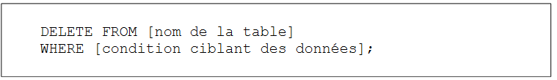
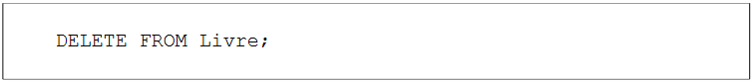
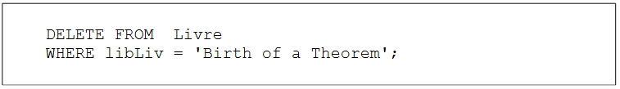
SUPPRIMER TOUTE LES DONNEES ET REINITIALISER UNE TABLE :
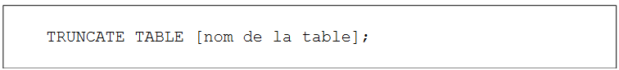
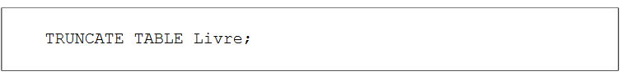
MODIFIER DES DONNEES :

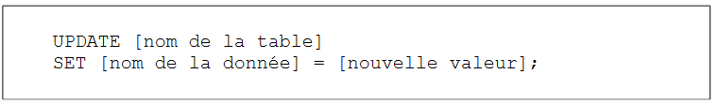
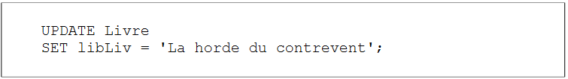
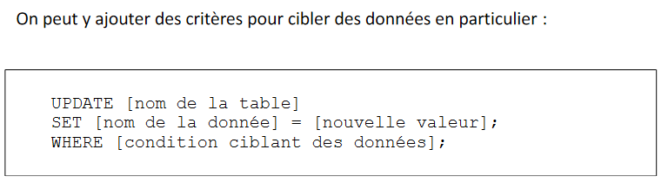

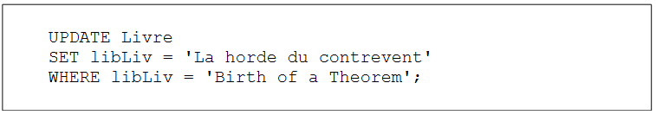

///////////////////////////////////////////////////LIRE DES DONNEE///////////////////////////////////////////////////////////

SYNTAXE DE LECTURE :

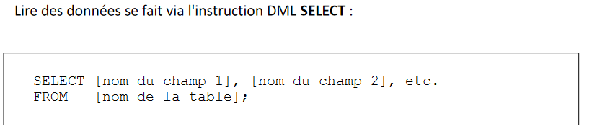
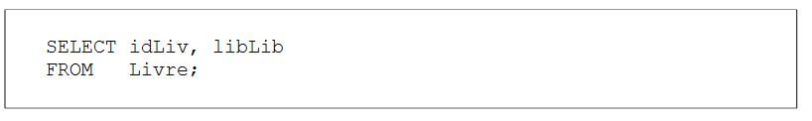
LES ALIAS :
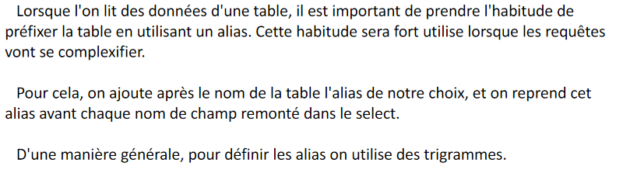

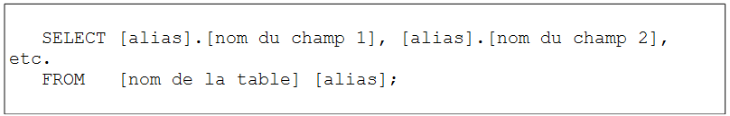
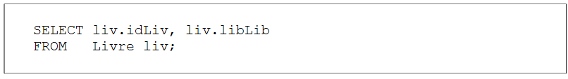

LES CLAUSES :
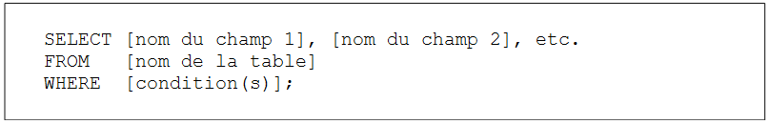
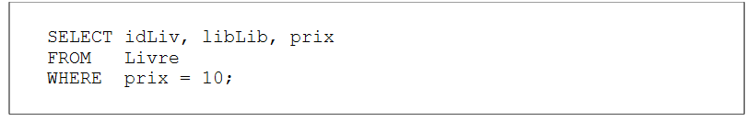
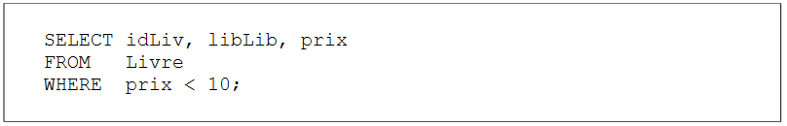
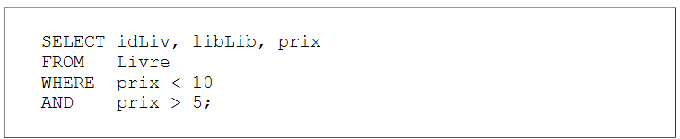
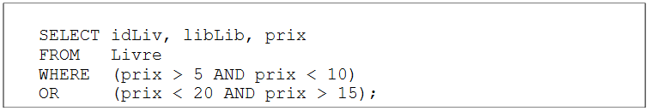
LES JOINTURES :

STRICTES(OPTIMISE) :
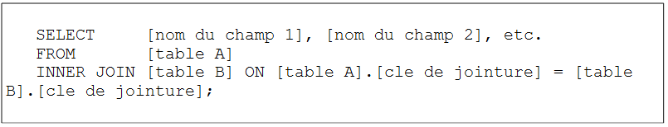
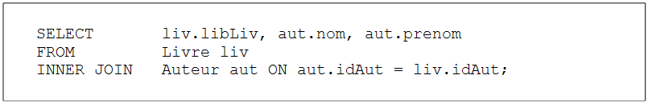
OUVERTES(NON-OPTIMISE) :
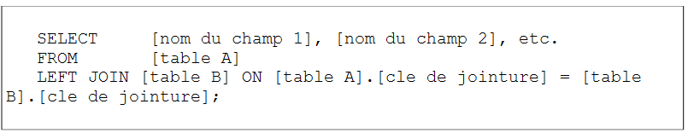
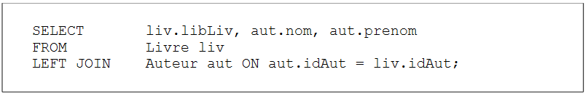

JOINTURES ET CONDITIONS :

CONDITIONS SUR TABLE DE DEPART :

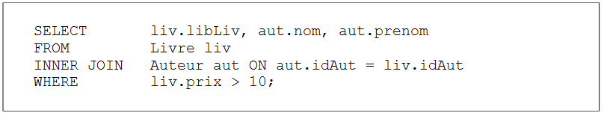
CONDITIONS SUR TABLE DE JOINTURE :
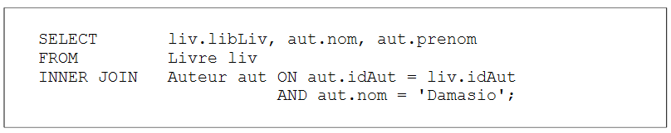
FAIRE UNE JOINTURE N-N :

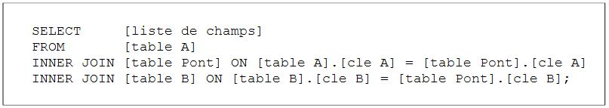
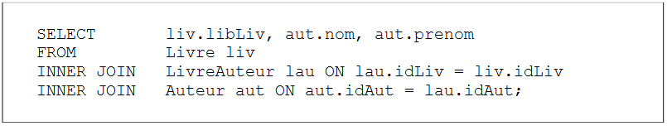

LE TRI :

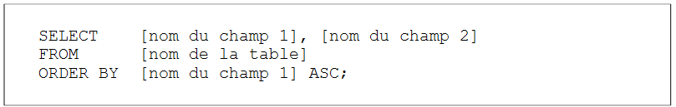
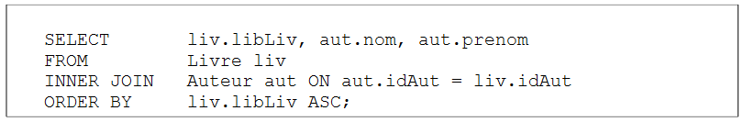
LIMITER LE NOMBRE DE LIGNES REMONTEES :

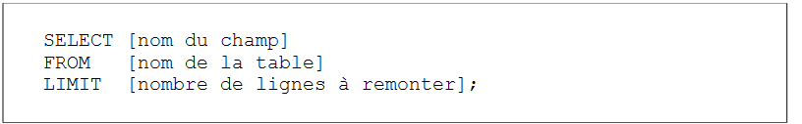
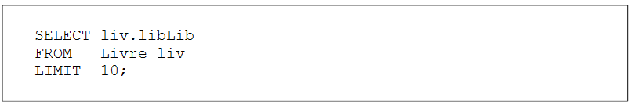

LE REGROUPEMENT :

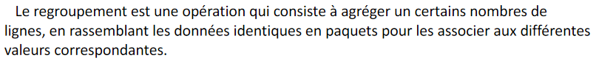
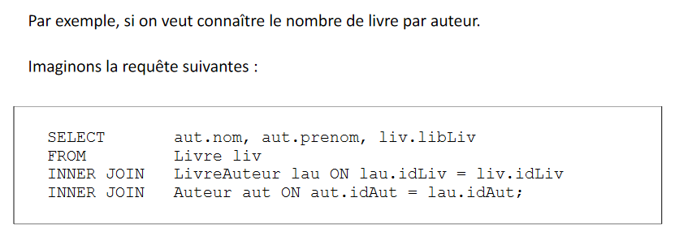
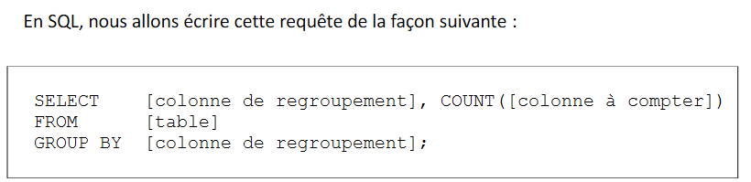
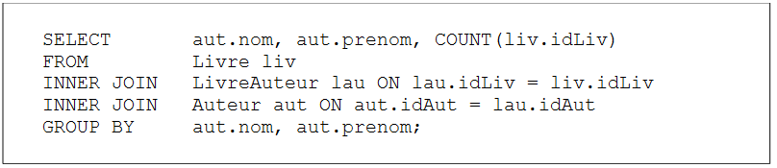
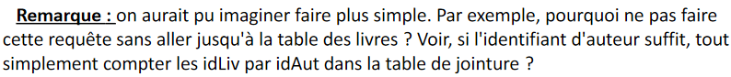
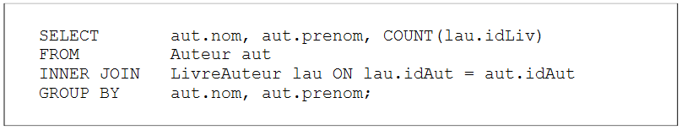
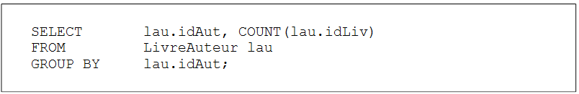

LES CLAUSE DE REGROUPEMENT :

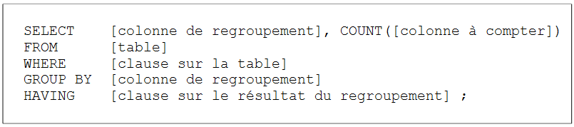
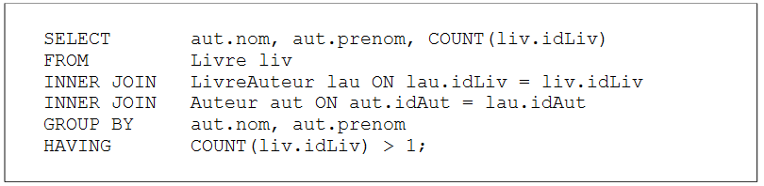

LES SOUS REQUETES :

